Biographisches Lernen in der Grundschule
anhand von Katharina von Bora

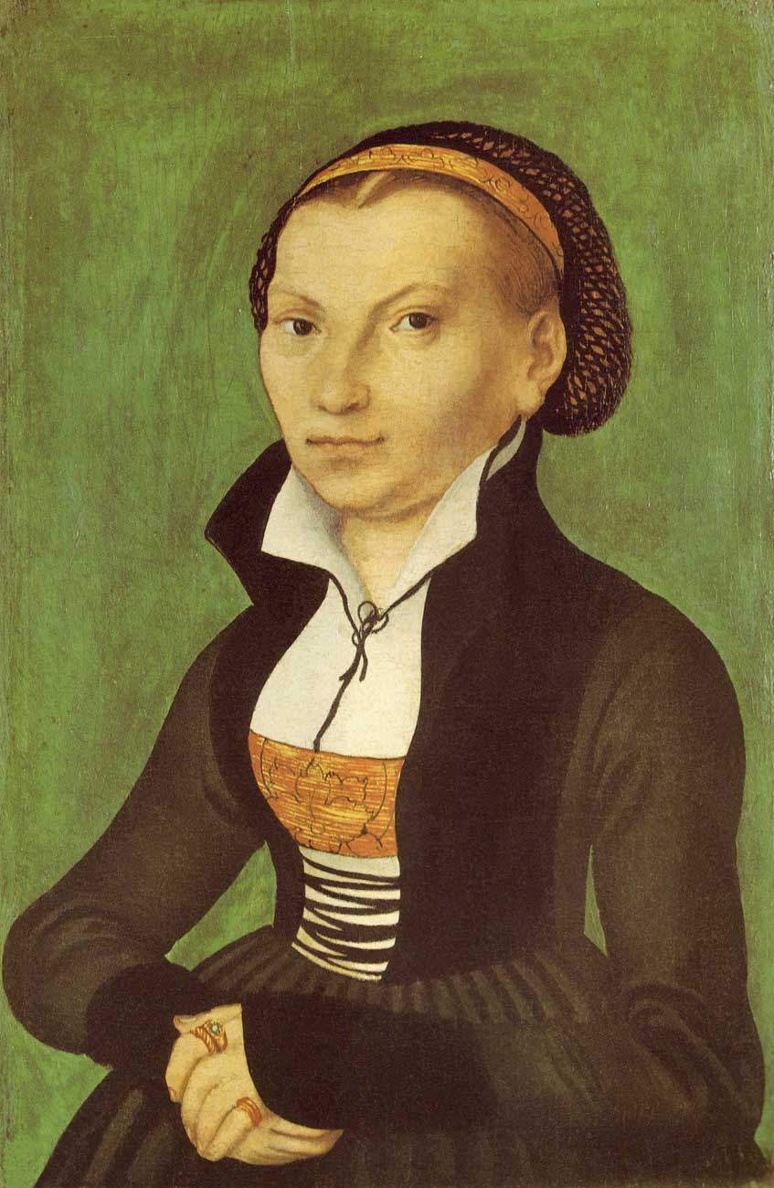

Unterrichtsmaterial für die 4. Klasse
erarbeitet von Nadine Hofmann-Driesch, Pfarrerin und Studienleiterin
RPI der EKKW und der EKHN
Nadine.hofmann-driesch@rpi-ekkw-ekhn.de
Am Burgberg 16
56377 Nassau / Lahn
02604/ 5404

